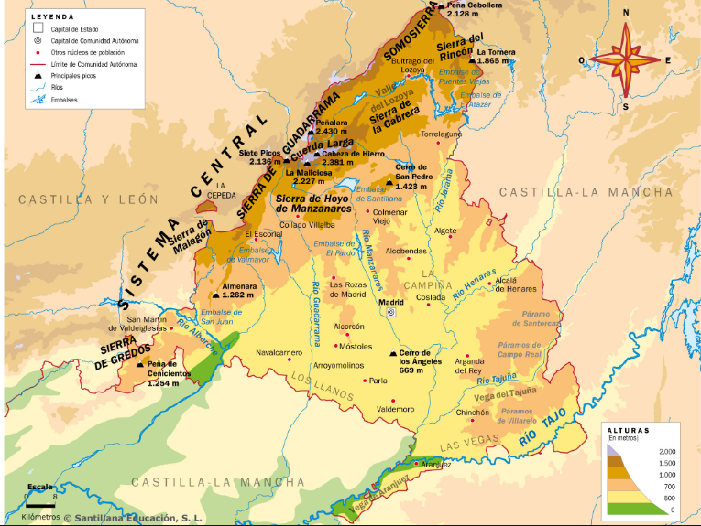

CUMBRE, CIRCO Y LAGUNAS
DE PEÑALARA
(Parque Natural de la Sierra de Guadarrama)

- Has llegado a un Parque Natural y has subido muy alto (si llegases hasta la punta más alta ( 2430 metros).

- Las rocas que forman estas montañas te resultarán conocidas y si te digo que están formadas de tres minerales: cuarzo, feldespato y mica, seguro que ya sabes que se trata del …………………………, pero también puede ser …………………………………

- En el Parque hay muchas zonas con agua, como: charcas, lagunas, arroyos y prados encharcados en donde viven y se reproducen diez especies de anfibios.

- Debemos tratarlos con mucho cuidado pues son animales muy delicados. SI ENCUENTRAS ALGUNO NO LO TOQUES, obsérvalo, fotografíalo… pero no molestes.

- El circo y las lagunas son de origen glaciar. ¿Te suena esa palabra?.................................................

- También vas a observar una estación meteorológica.

- En el centro de información vas a ver unos vídeos que han preparado para nosotros, pero antes . . .

- ¿Sabes completar estas frases?
- Todos los anfibios tienen la piel ………………………………
- Todos los anfibios tienen reproducción ………………………….
- Los anfibios sufren …………………………………… es decir una serie de transformaciones desde que salen del huevo hasta que se hacen adultos.
- Las crías de los anfibios se llaman……………………………………

- Y después ¿Sabrás adivinar qué anfibios son los que se muestran en las fotos? Observa con mucha atención el vídeo que te van a mostrar

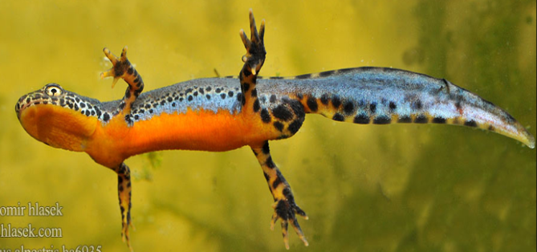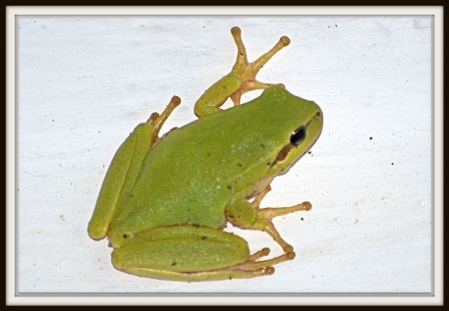

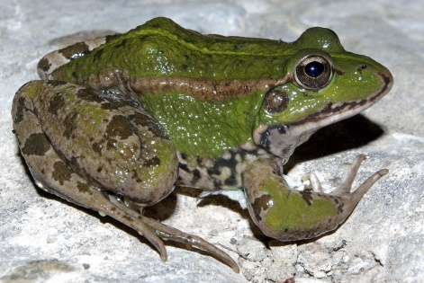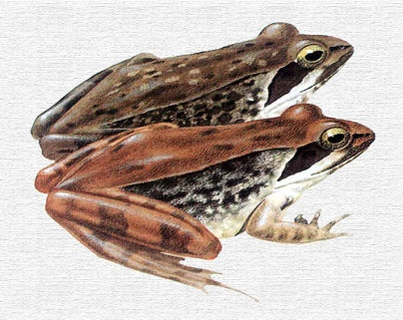

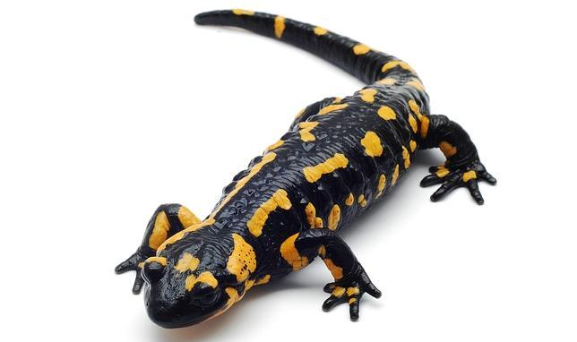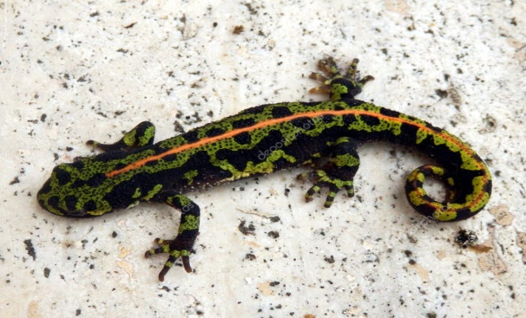

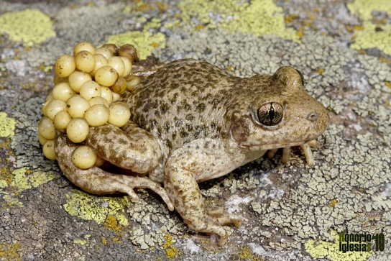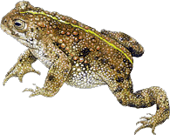
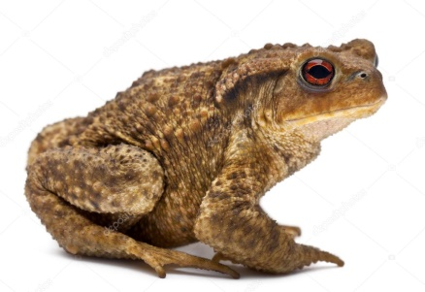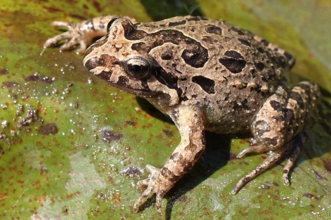

- Y por último… cierra los ojos unos segundos, relájate y escucha…. ¿qué sonidos oyes?:

- ………………………………………………………………
- ………………………………………………………………
- ………………………………………………………………
- ………………………………………………………………
- ………………………………………………………………
- ………………………………………………………………
- ………………………………………………………………
- ………………………………………………………………
- ………………………………………………………………
10………………………………………………………………

